原理：

一个模拟乘法器，一个输入端加10MHz载频，另一个输入端加调制信号，调制信号占2.8MHz带宽，乘法器的输出信号就是一个抑制载频的双边带已调波，其频谱为，以10兆赫为中心，其两侧各有一个2.8MHz的边带，如果调制信号不含直流成分，已调波中不含10MHz载频。

图1中的a图，调制信号的频率范围是0至2.8MHz，已调波的上下边带紧邻载频。b图，调制信号的频率范围是1至3.8MHz，已调波的上下边带向两侧移动了1MHz。c图，调制信号紧邻载频，已调波的下边带移到了0至2.8MHz的位置，上边带移到了17.2至20兆赫的位置。

图a与图b是常规调幅波的产生方式，已调信号的包络形状就是调制信号的形状，将其解调，可得到调制信号；将其一个边带解调，也可得到调制信号。

从图c的已调波的下边带信号中，则无法得到调制信号。因为下边带的频率低，调制信号的频率高，下边带信号无法反映调制信号的更高速度的变化规律。

但是，图c的下边带毕竟与调制信号有关，携带了调制信号的信息。如果上下游两个采样器，采用相同的方式将高度相关的信号变换出下边带信号，很可能，两个下边带信号也高度相关；两个不相关信号变换出的下边带信号，很可能，两个下边带信号也不相关。若如此，就可降低采样器的采样频率。

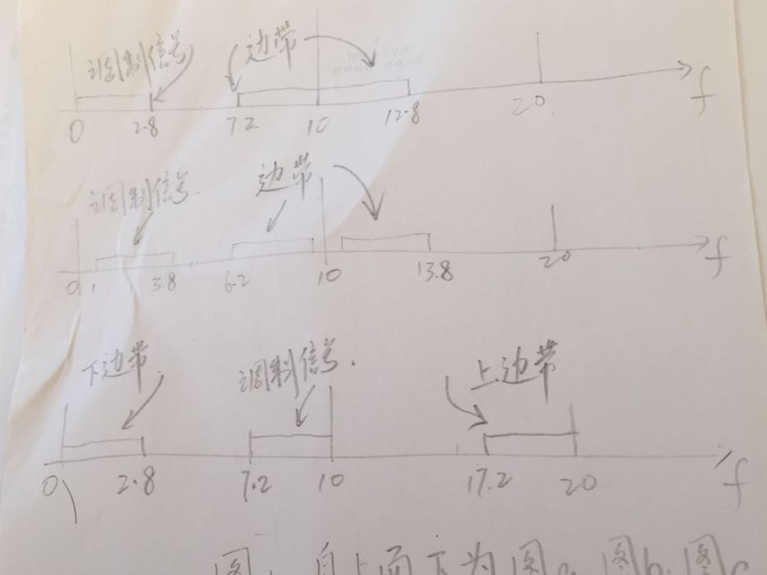

验证内容：

1、两个模拟乘法器，一个随机信号源，两个10MHz信号源，两个截止频率为3MHz的低通滤波器，两个7.2MHz的采样器，一个能同时启动两个采样器采样的控制器；将7.2至10MHz的随机信号分为2路，送入两个乘法器的相同输入端，两个乘法器的剩余输入端分别接不同的10MHz信号源，乘法器的输出均接低通滤波器。两个采样器多次采样，看每一次样值的相关系数。因两个10MHz信号信号源相互独立，到达两个乘法器时相位会有差别，下便带的信号波形也会不同，很可能，多次采样，相关系数差别会较大。见图2。

2、两个模拟乘法器，一个随机信号源，一个10MHz信号源，两个截止频率为3MHz的低通滤波器，两个7.2MHz的采样器，一个能同时启动两个采样器采样的控制器；将7.2至10MHz的随机信号分为2路，送入两个乘法器的相同输入端，将10MHz信号分为2路，送入两个乘法器的剩余输入端，乘法器的输出均接低通滤波器。两个采样器多次采样，看每一次样值的相关系数。因载频无相位差，很可能，相关系数较大，多次采样的一致性也好。

3、前述的验证有较大相关系数的，进行本验证。将调制信号的频率范围改为7.2MHz至12.8MHz，其余不变。

